**LAPORAN PRAKTIKUM**

**DASAR PEMROGRAMAN**



**DISUSUN OLEH:**

**EKO RACHMAT SATRIYO (2100018142)**

**SABTU 07.30-KELAS C**

**PROGRAM STUDI TEKNIK INFORMATIKA**

**FAKULTAS TEKNOLOGI INDUSTRI**

**UNIVERSITAS AHMAD DAHLAN**

**OKTOBER 2021**

# PRAKTEK 5-1

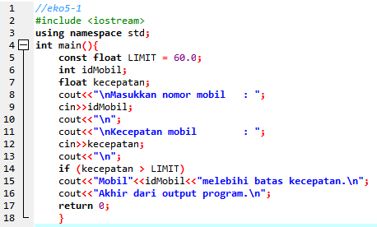

*Prak 5-1*

Memodifikasi program dari modul.

Menambahkan using namespace std

Pada baris 15 *i****dNum*** menjadi ***idMobil*** dan beberapa modifiksi lainnya.

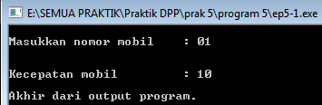

*Input 10*

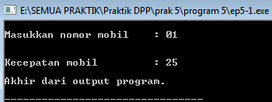

*Input 25*

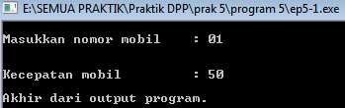

*Input 50*

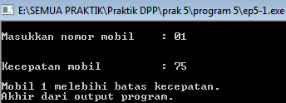

*Input 75*

Pada input 75 terdapat output “Mobil 1 melebihi batas kecepatan”.Ini terjadi karena terdapat pernyataan sebelumnya apabila kecepatan melebihi LIMIT,maka keluarlah output tersebut.Dan LIMIT disini nilainya 60 sedangkan kecepatan 75 (melebihi LIMIT).

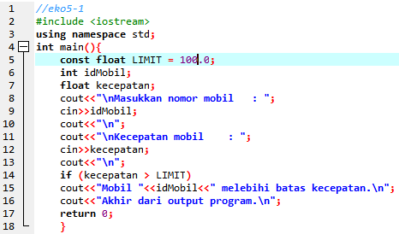

*Mengubah nilai limit menjadi 100*



*Input 10*



*Input 25*



*Input 50*

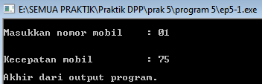

*Input 75*

Pada input 75 **tidak** terdapat output “Mobil 1 melebihi batas kecepatan”.Ini terjadi karena terdapat pernyataan LIMIT bernilai 100.Output “Mobil 1 melebihi batas kecepatan” akan **berlaku** apabila kecepatan lebih dari 100.

# PRAKTEK 5-2

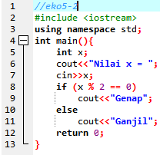

*Prak 5-2.1*

Memodifikasi program dari modul dengan menambahkan using namespace std.





Hasil output dari *Prak 5-2.1*

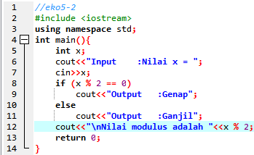

*Praktik 5-2.2*

Setelah menambahkan using namesapce std,menambah lagi beberapa progrma untuk mengeluarkan output yang berbeda.

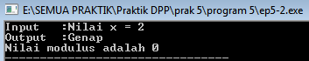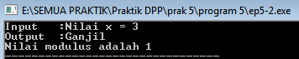

Hasil output dari *Prak 5-2.2*

# PRAKTEK 5-3

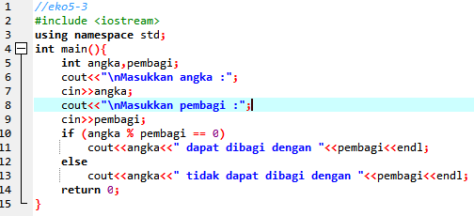

Hasil output prak 5-3

Memodifikasi program pada modul dengan menambahkan using namespace std.

Pada baris ke 10 mengganti n % d ke angka % pembagi

Menambahkan program pada baris ke 6 dan 8

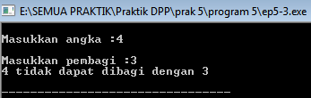

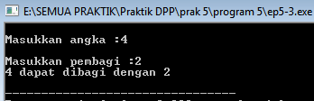

Hasil output prak 5-3

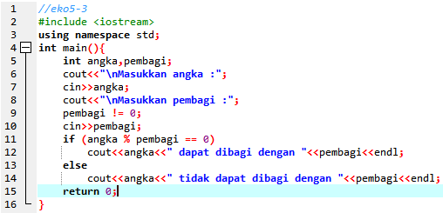

Memodifikasi program pada modul dengan menambahkan using namespace std.

Pada baris ke 10 mengganti n % d ke angka % pembagi

Dan menambhakan program pada baris ke 9

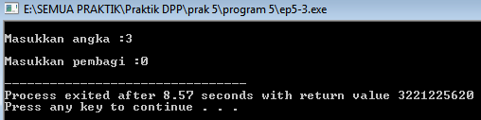

*Apabila pembagi 0 maka program tidak akan dilanjutkan*

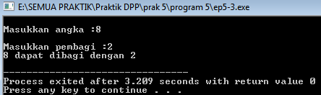

# PRAKTEK 5-4

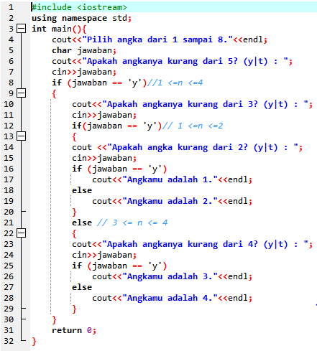

*Progam 5-4*

Mengubah beberapa pprogram dari modul

Menambahkan using namespace std(2)

Mengganti “answer” menjadi “jawaban”(7)

Mengganti “answer” menjadi “jawaban”(8)

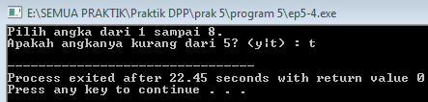

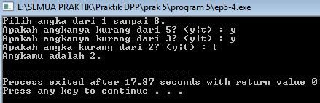

*Output program 5-4*

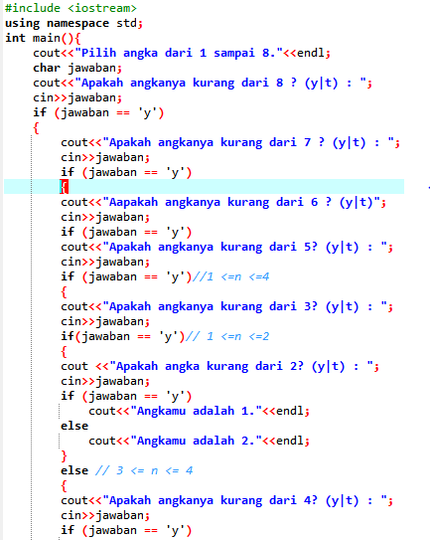

*Program 5-4e*

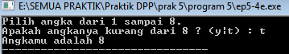

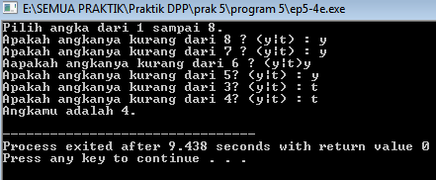

*Output program 5-4e*

# PRAKTEK 5-5

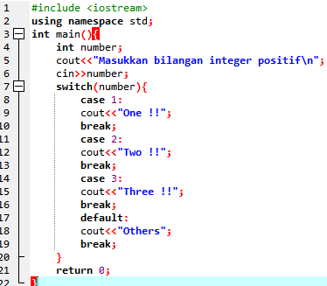

Menambahkan using namespace std;(2)

Menambahkan “\n”(5)

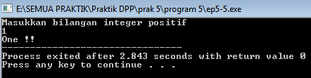

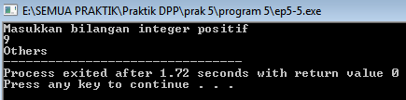

*Hasil output*

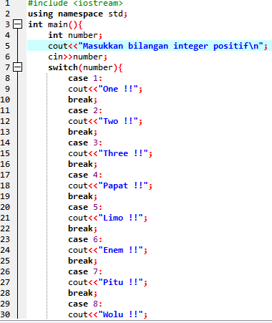

*Memodifikasi program*

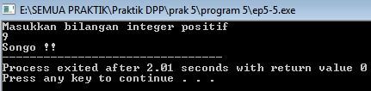

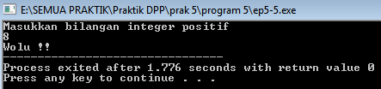

*Output*

# PRAKTEK 5-6

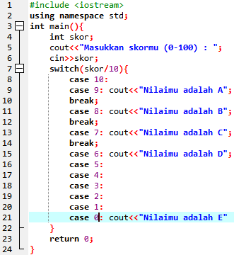

*Praktek 5-6*

Menambahkan using namespace std (2)

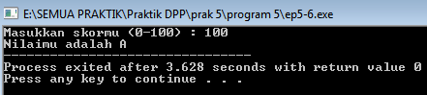

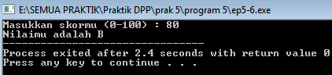

*Output program*

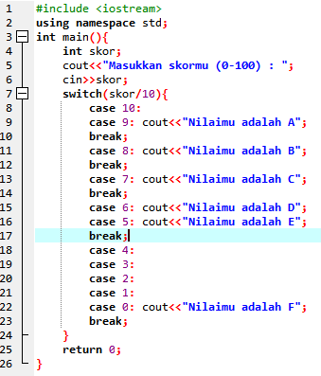

*Batas 50 adalah E*

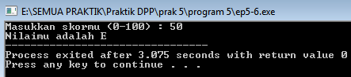

*Output program*

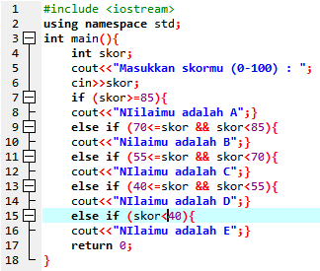

*Memodifikasi program menggunakan if else*

